KAZETARI DIGITALA
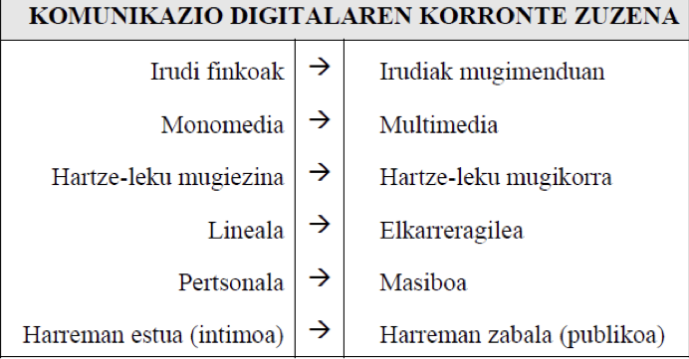
PARADIGMA ALDAKETA
Plataforma anitzeko paradigma
- Teknologia berrien agerpenak eraldaketak ekarri kazetaritzaren lan egiteko moduan; horregatik, kazetariak gaitasun berriak garatzera bultzatu.
- Aurrerakuntza teknologikoek ekoizpen prozesuak dituen atal guztietan eragina izan dute.

Balio-aniztasun profesionala
- Balio-aniztasun mediatikoa.
- Balio-aniztasun teknologikoa.
- Balio aniztasun funtzionala.
- Gaiaren araberako balio-aniztasuna.
- Balio-aniztasun transmediatikoa.
- Hizkuntzari dagokion balio-aniztasuna.

Aldaketak ziberhedabideen lanbidean
- Kazetaritza zerbitzu publikoa da; horregatik, kazetariari betiko funtzio informatibo eta interpretatiboa eskatzen zaio.
- Ingurune mediatiko berrian kazetariari komunikazio lanak gehitzen doaz: informazioa jaso, ekoiztu eta zabaldu behar du, tresna berrien bidez.
- Audientzia hiperaktibo eta hiperselektiboen eskaerak asetzeko, multiformatuaren eta gai espezifikoen lanketa garatu.
- Kazetarien profil berriak sortzen dira, errutinen aldaketak eta betebehar berriak direla eta. Zaharkituta dauden profil profesionalak desagertu egiten dira.
- Testuinguru honek profesionalen malgutasuna, egokitzeko eta birziklatzeko gaitasuna eskatzne du.

Lanbidearen funtzioa: bitartekotza
- Komunikazioaren ekosistema aldatu: norabide bakarra izatetik, horizontala eta dialogikoa izatera igaro.
- Top down edo bertiakal (eskema klasikoa): igorlea-bitartekoa-mezua-hartzailea
- Horizontala: norantza asko dituen informazioa, askoren arteko komunikazio asinkronikoa.
- Audientziaren kontsumo-jarrerak eraldatu: elkarlana, audientzien boterea, publikoaren hitza, elkarrizketa, besteak entzutea…
- Hedabideen ohiko bitartekotza aldatu da, ez da funtsezkoa. Sare sozialen eta webguneen bidez iturriek zuzenean zabaltzen dituzte informazioak.
- Bitartekotza ez dago hedabideen eta kazetarien eskuetan soilik.
- Txakur zaindariaren papera denok bete dezakegu: berria denon eskuetan dago.
- Komunikazio-kabineteen garrantzia areagotu da.

Ziberkazetarien gaitasunak
- Prozeduraren araberakoak
- Kontzeptualak
- Jarduera

Ziberkazetaria: komunikatzailea osotasunean
- Istorioa hitzekin, irudiekin edota soinuekin kontatzen daki.
- Sareko kultura eta joerak ezagutzen ditu.
- Berehalako informazioa ekoizteko ahalmena dauka.
- Badaki nola erabili informazio kopuru handia.
- Ahalmen sortzailea eta berritzailea du.
- Badaki nola bermatu elkarreragina.
- Elkarlanaren aldeko jarrera dauka.

Kazetarien profil berriak
- Community Manager
- Entzun
- Informazioa barnean zabaldu
- Enpresaren balioak eta nahiak zabaldu
- Komunitatearen liderrak bilatu
- Enpresa eta komunitatearen arteko elkarlanak topatu
- Data Journalist-Data delivery editor
- Albisteak lantzeko datu-base handiak erabiltzen dituen kazetaria da.
- Datuen ulermena erraztearren grafiko eta infografiak erabiltzen ditu.
- Big datarekin eta informazioaren gardentasunarekin batera sortu zen.
- Kazetariak programazio tresnak+bilatzaileak erabiltzen jakingo du, informazioa egiaztatzen eta bisualizatzen dituztenak.
- Mojo: Movile journalist
- Smartphonea erabiliz grabatu, ekoiztu, editutatu eta zabaltzen du informazioa komunikabideetan.
- Erraztasuna, arintasuna, aukera asko, hedapena, merkea…
- Profil eskatuenak
- Kazetari digitalak
- SEO eta SEM (bilatzailearen lehenengo postuetan agertzea (=ordainduta)
- Web analistak
- Social mediaren planifikatzailea
- Multimedia garatzen duen profesionala
- Free lance digitala

Enpresek zer eskatzen diote kazetariari?
- Erredaktore onak
- Oinarrizkoa da ondo idazten jakitea. Kazetaritzaren arauak ondo ezagutzea, formakuntza egokia izatea.
- Erredaktore multimedia gisa lan: informazio batean ziberkazetaritzaren oinarrizko elementuak barneratzen jakin: hipertestua, multimediatasuna eta elkarreragina.
- Erakargarritasuna
- Kontsumitzaileen arreta bereganatzeko ezinbestekoak dira irudi eta ikus-entzunezko formatuak
- Arreta bereganatzeko teknikak:
  - Titular labur eta deigarria
  - Bideo edo grafikoa ulerterraza, itxuraz sinplea eta ikusgarria
- Informazio konplexua sinplifikatu
- Modu erakargarrian eta kalitatezko klick-a sorraraziz, kuriositatea pizten duena. Informazio zehatza, ondo dokumentatua, sakona eta zuzen idatzia
- Slow kazetaritza: interpretazio lanak astiro eta sakonki aztertuak
- Informazioa kudetau: gehiegizko datu eta informazioari aurre egiten jakin
- Gutxirekin asko esan: funtsezkoa nahiz fidagarria dena eta ez dena bereizten jakin.
- Iturri berriak: Sare sozialak informazio iturri gisa erabiltzen jakin. Internet erreportaje eta albisteen erakusleiho moduan erabili.
- Edukia sare eta komunikazio foro berrietatik zabaldu.

